POP RUAS JUD: Um exemplo de inovação social no Judiciário

POP RUAS JUD: An example of social innovation in the Judiciary

Fernanda de Oliveira Lopes, Graduada e Pós Graduada em Direito.
deoliveirafernanda@gmail.com

Resumo:
Diante da necessidade de dar efetividade ao direito humano básico de acesso à justiça, o Conselho Nacional de Justiça constituiu a Política Nacional de Atenção às Pessoas em Situação de Rua, o POP RUAS JUD. Adotando a metodologia do estudo de caso, o presente artigo analisa o relatório que embasou a referida Política como um exemplo da prática do Legal Design, tendo em vista que apresenta o processo de desenvolvimento e a adoção de ferramentas inovadoras para a construção do documento final que de fato concedesse acesso à justiça a pessoas em situação de rua. Considera-se, portanto, um exemplo de inovação social no judiciário.

Palavras-chaves: Acesso à Justiça; Legal Design; Inovação Social.

Abstract:
Faced with the need to give effect to the basic human right of access to justice, the National Council of Justice constituted the National Policy for Attention to Homeless People, POP RUAS JUD. Adopting the case study methodology, this article analyzes the report that supported the aforementioned Policy as an example of the practice of Legal Design, considering that it presents the development process and the adoption of innovative tools for the construction of the final document that would in fact grant access to justice to homeless people. It is therefore considered an example of social innovation in the judiciary.

Keywords: Access to Justice. Legal Design. Social Innovation

- Introdução

A base do Legal Design é estabelecer uma conexão multidisciplinar entre advogados, designers, cientistas de dados e outros profissionais para facilitar a compreensão do direito pelas pessoas, tornando-se uma ferramenta social. A convergência de diversas áreas do conhecimento para tornar o direito mais acessível e próximo das pessoas, fomenta o acesso à justiça ao colocar o ser humano no centro.
O uso do Legal Design no Judiciário impacta diretamente o acesso à justiça, seja pelo uso de ferramentas para modificar os fluxos de trabalho e torná-lo mais célere (com entrega efetiva do direito para as pessoas), seja por usar linguagem simples para facilitar a compreensão da sociedade sobre seus direitos.
Considerando as transformações reais que vem acontecendo no meio jurídico, o uso do Legal Design é um exemplo de inovação social, tendo em vista que aumenta o acesso à justiça, direito social básico.
Neste contexto, o objetivo do presente artigo é apresentar, através da análise do relatório de constituição do POP RUAS JUD, uma política voltada para o acesso à justiça de pessoas em situação de rua, alijadas do mínimo existencial e sem organização institucional, bem como a sua efetiva implementação, que fez uso de ferramentas de Design.
- Referencial Teórico

  - Acesso à Justiça
O acesso à justiça é o mais básico dos direitos humanos (CAPPELLETTI, 1988). Para materializá-lo, deve-se buscar um sistema jurídico moderno e igualitário, utilizando-se instrumentos como o Legal Design para cumprir efetivamente o direito de levar justiça para todos.
Tramitavam no Brasil 77,3 milhões de processos em 2021, segundo Relatório Justiça em Números do Conselho Nacional de Justiça – CNJ (2022) e, considerando que o tempo médio de duração de um processo é longo, não há efetivo acesso à justiça pela população. E, não obstante a quantidade de processos que arrombam as portas da justiça e congestionam seus corredores, não há quaisquer perspectivas de obtenção da tutela de direitos justa, efetiva e em prazo razoável e no lugar de acesso à justiça, o que se tem é um cenário de tragédia, causado pelo esgotamento dos recursos públicos alocados ineficazmente para a solução de conflitos (WOLKART, BECKER, 2019).
Segundo Wolkart e Becker (2019), o uso efetivo da tecnologia pelo sistema jurídico se insere neste momento para moldar o novo cenário de resolução de disputas criado pelo advento da internet. Para Sussikind (2015), os efeitos das inovações atuais e futuras só podem ser corretamente analisados e previstos a partir de uma abordagem que considere a tecnologia como capaz não só de melhorar procedimentos que já existem, mas também de alterar substancialmente a forma como funciona o sistema.
Importante destacar o acesso à justiça, que além dos meios tradicionais, há outros mais recentes e inovadores como as Law Techs ou Legal Techs, com novas possibilidades de acesso à justiça, democratizando as relações jurídicas e sociais (MERLONE, 2020).
O impacto dessas tecnologias está alterando a forma de atuação dos advogados, através da automatização da produção de contratos e petições, análise computadorizada de riscos em volumes massivos de documentos, predição do resultado de decisões judiciais por algoritmos (CEPI, 2018.)
Zanoni (2021) observa que o Estado deve estar aberto às inovações no contexto da realidade social e, para isso é preciso considerar efetivamente as diferenças sociais no serviço público. Nesta perspectiva, a ONU recomenda, para a implementação da Agenda 2030, o uso de inovação, com imersão nos problemas, olhar muldisciplinar, parcerias, cocriação e gestão de dados (ZANONI, 2021).
O Objetivo de Desenvolvimento Sustentável n° 16 da Agenda 2030 é “Paz, Justiça e Instituições Eficazes”. Para tanto, deve-se promover sociedades pacíficas e inclusivas para o desenvolvimento sustentável, proporcionar o acesso à justiça para todos e construir instituições eficazes, responsáveis e inclusivas em todos os níveis (ODS Brasil). Segundo Zanoni (2021), os três poderes (Executivo, Legislativo e Judiciário) devem adotar medidas inovadoras construídas a partir de imersões nos problemas, cocriação e parcerias.
  - Legal design
À medida que a adoção da tecnologia digital começa, o sistema jurídico (incluindo faculdades de direito, escritórios de advocacia, tribunais e outras instituições importantes como entidades governamentais locais) também se envolvem com métodos de design como um meio de alcançar mudanças incrementais e radicais, sendo, portanto, uma mudança significativa tendo em vista o relativo conservadorismo observado nas instituições jurídicas (JACKSON et al., 2020).
Sherwin (2007) observa que a prática do direito deve se adaptar às novas condições culturais e tecnológicas, logo, os advogados devem recorrer a uma retórica multimodal para comunicação efetiva. É o que o autor chama de “alfabetização visual”.
O Legal Design é um movimento nascente que busca tornar o sistema jurídico mais eficiente e melhor para as pessoas, porém não se trata de uma área de estudo consolidada, antes deve ser vista como uma área emergente de pensamento e prática, cujos escopos e conteúdos estão evoluindo e sendo desenvolvidos (PERRY-KESSARIS, 2019). Foi desenvolvido a partir do trabalho em design visual, da centralidade humana, da tecnologia cívica e da formulação de políticas participativas, tendo em vista que tanto advogado, quanto o designer compartilham o mesmo foco: melhorar estrategicamente os resultados das pessoas em um sistema e resolver problemas complexos (HAGAN, 2020).
Resumidamente, destacam-se os ensinamentos sobre Legal Design de Hagan (2020), do Legal Design Lab da Universidade de Standford: (i) linguagem simples, utilizando palavras de fácil entendimento e compreensíveis para pessoas leigas; (ii) composição visual, colocando a informação clara, em formato consumível, equilibrando texto e elementos visuais; (iii) ferramentas interativas, personalizadas e responsivas que ajudam a focar na principal informação e entendê-la; (iv) assistência inteligente, fornecendo previsões e conselhos com orientações específicas para a tomada de decisões; (v) jornada completa, definindo coordenadores de tarefas para proporcionar uma experiência contínua por meio de um processo; e (vi) redesenho do sistema, fazendo procedimentos reais, regras, formas e organizações mais úteis e intuitivos.
O Legal Design vai além da mera visualização, embora inclua o uso de ferramentas de comunicação gráfica, não se limita a elas. Em vez disso, funde o pensamento jurídico e o design thinking ao propor a inclusão do uso de métodos e ferramentas de design que não sejam gráficos para fins legais, concentrando-se na forma como as ferramentas visuais são criadas e efetivamente utilizadas em um negócio jurídico ou redação legislativa (WALLISER, et al. 2017).
Walliser et al. (2017) oferecem uma estrutura para o Legal Design em etapas: a) identificar as necessidades do usuário por meio da observação e da empatia; b) definir os objetivos do projeto por meio da comunicação, visualização e prototipagem; c) comunicar efetivamente em linguagem simples; d) adaptar-se a públicos com múltiplas necessidades por intermédio do discurso visual; e e) apoiar funções jurídicas graças a uma combinação ideal das linguagens escritas e visuais.
Segundo Holtz e Coelho (2020), Visual Law é uma subárea do Legal Design cujo objetivo principal é melhorar a comunicação jurídica a partir de elementos visuais, tornando-a mais efetiva. A visualização é uma técnica usada em muitas disciplinas para gerenciar enormes quantidades de informações e os advogados poderiam se beneficiar disso, tendo em vista que fazer mapas da lei pode aumentar a clareza e eficiência na análise e comunicação jurídica (MCCLOSKEY, 1998).
Importante destacar, conforme observa Walliser et al. (2017), que a visualização legal é quase sempre usada de forma híbrida, combinando palavras e imagens para aumentar a eficácia da comunicação, tendo em vista a necessidade de detalhamento e refinamento quando a lei impõe deveres às pessoas.
Para Walliser et al. (2017), o uso de ícones pode melhorar a compreensão e eficácia do usuário, destacando certos aspectos de um texto legal e destacam que a padronização de símbolos ou ícones pode ter consequências significativas, tendo em vista que uma vez digitalizado e disponibilizado em software de fácil utilização, os usuários individuais podem criar contratos visuais e outros documentos aprimorados por imagem para si mesmos.
  - Inovação Social
Ricaldoni (2018) destaca que o conceito de inovação social pode ser entendido sinteticamente como inovações que geram melhoria social e transformações reais. E, ainda, por meio do Design encontra-se métodos e ferramentas para identificar problemas e oportunidades na busca por soluções. Além disso, o Design também é reconhecido como um pilar para o desenvolvimento de inovações, o que inclui também as inovações sociais (CIPOLLA, 2012).
Para promover um desenvolvimento sustentável, que diminua efetivamente os problemas sociais impactados pelo sistema judiciário colapsado, entende-se que é importante a participação ativa de todos. Conforme sugere Brown (2017), cada um deve fazer sua parte, pois as inovações para o enfrentamento dos desafios atuais devem ultrapassar os domínios dos cientistas e engenheiros.
São diversas as definições de inovação social, conforme exemplifica Bignetti (2011):
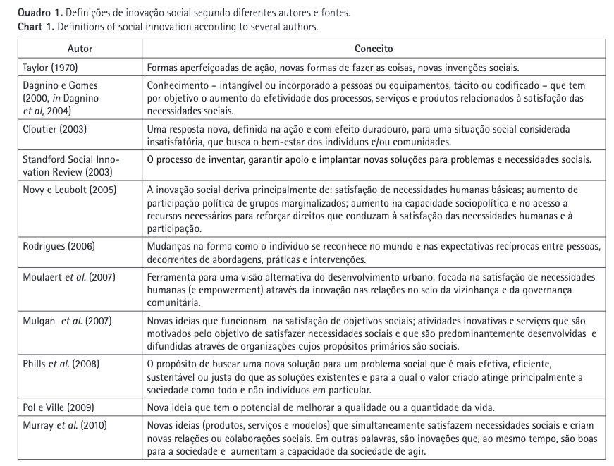
As inovações sociais e o design para a inovação social focam em promover mudança social, e incluem uma participação ativa dos cidadãos. É destacado o caráter progressivo do processo de transformação, e que iniciativas podem emergir prescindindo do Estado, do mercado ou de designers para o atendimento das demandas identificadas (CIPOLLA, 2017).
Acerca da inovação social, Assogba (2007) esclarece que se trata de qualquer iniciativa tomada em um determinado contexto social com o objetivo de dar respostas novas, desafiando dicotomias tradicionais, através de democracia participativa, com o fito de evitar burocratização.
Conforme aponta Manzini (2008), o termo “inovação social” se refere a mudanças na forma como os indivíduos ou as comunidades agem para resolver problemas ou explorar novas oportunidades. O autor considera que as habilidades do Design são necessárias para o processo de inovação social na medida em que oferecem novas soluções a problemas (velhos ou novos) e propor cenários para a construção de visões compartilhadas sobre futuros sustentáveis.
- Metodologia:
A metodologia adotada no presente artigo baseou-se em uma pesquisa exploratória e qualitativa com o objetivo de apresentar o uso de Legal Design no Poder Judiciário brasileiro como exemplo de inovação social, considerando seu impacto no direito humano de acesso à justiça às pessoas em situação de rua.
Realizou-se uma revisão de literatura sobre acesso à justiça, Legal Design e inovação social para contribuir com o referencial teórico do trabalho. Para Grant e Booth (2009), as revisões de literatura procuram reunir o conhecimento em uma área temática.
Na análise da construção do normativo para o Poder Judiciário utilizou-se como base a metodologia do estudo de caso. Segundo Yin (2005), um estudo de caso é uma investigação empírica que investiga um fenômeno contemporâneo dentro de seu contexto da vida real.
O site do Conselho Nacional de Justiça foi utilizado na pesquisa desk como referência para o serviço apresentado como inovação social, destacando-se o uso do relatório do POP RUAS JUD que contém o processo de desenvolvimento do documento. Salienta-se que a pesquisa desk é uma busca de informações em fontes diversas (websites, livros, revistas, blogs, artigos, entre outros)
- Resultados
Passamos a analisar o relatório do PROGRAMA POP RUA JUD, que tem por objetivo promover acesso à justiça para as pessoas de rua. A construção do normativo jurídico (Resolução 425/2021) com vistas a estabelecer a Política Nacional de Atenção às Pessoas em Situação de Rua adotou e vem adotando ferramentas de Design Thinking, como se verá na análise a seguir.
A Resolução 425/2021, criada como desdobramento do trabalho aqui analisado, institui, no âmbito do Poder Judiciário, a Política Nacional de Atenção a Pessoas em Situação de Rua e suas interseccionalidades com o objetivo de:
- assegurar o amplo acesso à justiça às pessoas em situação de rua, de forma célere e simplificada, a fim de contribuir para superação das barreiras decorrentes das múltiplas vulnerabilidades econômica e social, bem como da sua situação de precariedade e/ou ausência habitacional;
- considerar a heterogeneidade da população em situação de rua;
- monitorar o andamento e a solução das ações judiciais envolvendo a temática;
- propor medidas concretas e normativas para o aperfeiçoamento de procedimentos e o reforço à efetividade dos processos judiciais, por meio da implantação e modernização de rotinas, a organização, especialização e estruturação dos órgãos competentes de atuação do Poder Judiciário;
- promover o levantamento de dados estatísticos relativos aos números, à tramitação e a outros dados relevantes sobre ações judiciais que envolvam pessoas em situação de rua, visando dar visibilidade à política e promover a gestão das ações voltadas ao aprimoramento e sua efetividade;
- estimular a adoção de medidas preventivas de litígios que envolvam as pessoas em situação de rua no âmbito do sistema multiportas, como Centros de Conciliação, Laboratórios de Inovação e Centros de Inteligência do Poder Judiciário;
- estimular a atuação articulada com os demais poderes, por seus órgãos integrantes do Sistema de Justiça, órgãos gestores das políticas de Assistência Social e de Habitação, dentre outras políticas, comitês interinstitucionais e centros locais de assistência social, como Centro de Referência de Assistência Social (CRAS), Centro de Referência Especializado em Assistência Social (CREAS), Centro ou CREAS Pop, e Organizações da Sociedade Civil;
- fomentar e realizar processos de formação continuada de magistrados e servidores judiciários e demais órgãos do poder público, bem como organizar encontros nacionais, regionais e seminários de membros do Poder Judiciário, com a participação de outros segmentos do poder público, da sociedade civil, das comunidades e outros interessados;
- estimular a cooperação administrativa e judicial entre órgãos judiciais e outras instituições, nacionais ou internacionais, incluindo centros de pesquisa, instituições de pesquisa e universidades em favor dos direitos e garantias das pessoas em situação de rua;
- assegurar o acesso das pessoas em situação de rua à identificação civil básica e ao alistamento eleitoral;
- promover e garantir os direitos humanos de crianças e adolescentes em situação de rua, reconhecendo-as como sujeitos de direitos, em consonância com Estatuto da Criança e do Adolescente; e
- dar especial atenção aos programas, projetos, serviços, ações e atividades direcionados para as pessoas em situação de rua com deficiência e mobilidade reduzida, observando-se o disposto na Lei no 13.146/2015 (Lei Brasileira de Inclusão).
O Conselho Nacional de Justiça (CNJ) é a instituição responsável por capitanear o processo de aperfeiçoamento do Poder Judiciário brasileiro e promover a evolução e adequação do serviço judiciário às necessidades da sociedade. Com o desafio de abrir as portas da Justiça aos mais vulneráveis, da pessoas invisibilizadas, alijadas do mínimo existencial, sem organização institucional para vocalizar o abismo socioeconômico em que sobrevivem, o CNJ promoveu estudos com o intuito de implementar a política judicial de atenção à População em Situação de Rua (PSR) por meio do atendimento prioritário, diferenciado, empático e sem burocracia nos Tribunais brasileiros, possibilitando o acesso à Justiça de modo célere, simplificado e efetivo, com a sensibilidade que o tema exige (POP RUA JUD). Tal trabalho resultou na aprovação da Resolução n. 425/2021 cujo objetivo foi acima transcrito, de forma que destacaremos abaixo os estudos e as ações operacionalizadas ao longo da formulação, com exemplos de ferramentas de Design Thinking para alcançar o resultado pretendido: acesso à justiça para pessoas em situação de rua.
4.1 O processo de projeto
A descrição do projeto a seguir foi extraída do Relatório de atividades CNJ, coordenado por Flávia Moreira Guimarães Pessoa (2022) e fornece a base da análise de suas características como um processo de Legal Design. Buscou-se, entretanto, elaborar a descrição de modo a contribuir com os objetivos do presente artigo.
Atividade 1: Pesquisa empírica qualitativa
Objetivo: Múltiplos olhares e perspectivas
Método: (a) estudos de casos de boas práticas no Poder Judiciário; (b) entrevista semiestruturada com pessoas em situação de rua; (c) oficinas de imersão nos problemas e brainstorming para busca de soluções com especialistas do sistema de justiça e organizações não governamentais; e (d) estudos de trabalhos científicos e doutrinários acerca do assunto.
Atividade 2: Pesquisa quantitativa
Método: (a) entrevistas; (b) estatísticas oficiais das pessoas em situação de rua - números das capitais dos estados da região Sudeste do Brasil, ou seja, Belo Horizonte, São Paulo, Rio de Janeiro e Vitória.
- Resultados Estatísticos:
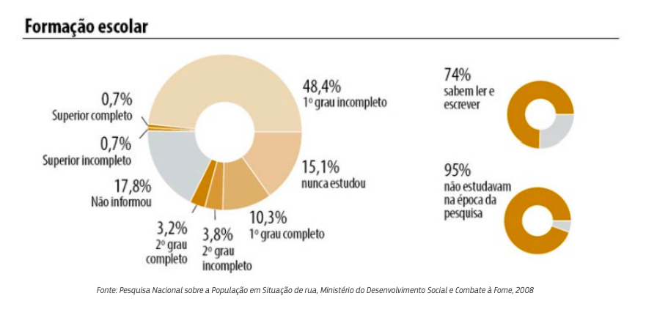
*Figura 1: Formação Escolar. Figura extraída do Relatório POP RUA JUD

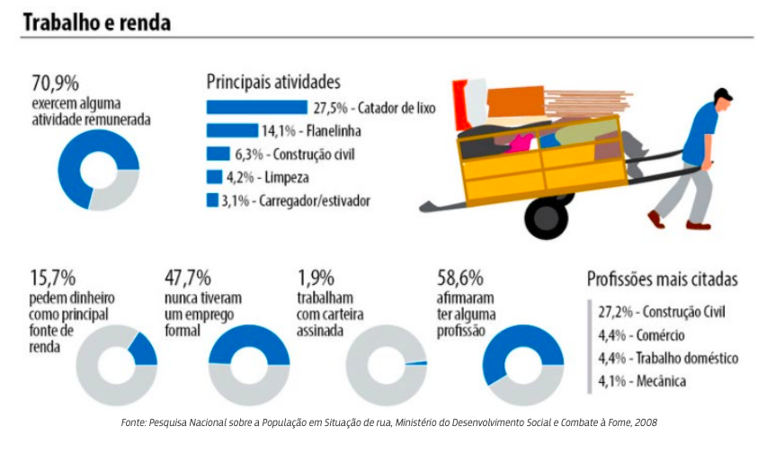
*Figura 2. Trabalho e renda. Figura extraída do Relatório POP RUA JUD.
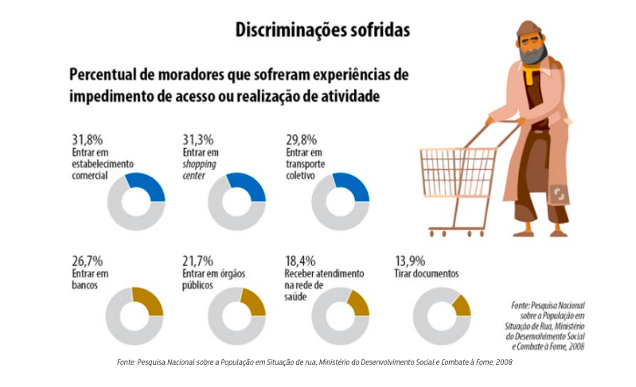
*Figura 3: Discriminações. Figura extraída do Relatório POP RUA JUD
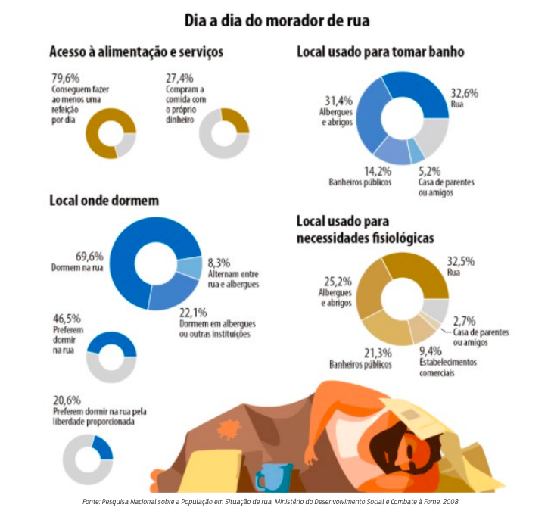
*Figura 4: Cotidiano do morador de rua. Figura extraída do Relatório POP RUA JUD
Principais problemas detectados:
- Ausência de documentos de identificação pessoal, derivada de falta de acesso à emissão do documento, perda, furto, retirada compulsória;
- Não recebimento de benefícios governamentais – excluídos digitais. Exemplo: o auxílio emergencial, instituído no ano de 2020 exigia o preenchimento de formulário disponibilizado em plataforma digital. Posteriormente, todos tinham que inserir um número de telefone celular no App Caixa para receber a mensagem de confirmação por SMS ou por meio telefônico;
- Falta de interesse nos albergues e abrigos públicos - o sistema de intimações para comparecimento aos atos judiciais ou cumprimento de decisões judiciais precisa considerar outros locais de vivência da pessoa em situação de rua (ou como é chamado “situação de calçada”) como os atendimentos pelos movimentos sociais;
- Política de saúde - Em relação ao Sistema Único de Saúde (SUS), a ausência de documentos ainda se constitui como barreira de acesso, a despeito da existência de legislação que determina que o atendimento deva ser feito independentemente de a pessoa estar em posse de documento de identificação;
- Serviços de oferta obrigatória pelo Governo – Assegurar o acesso amplo, simplificado e seguro aos serviços e aos programas que integram as políticas públicas de saúde, educação, previdência, assistência social, moradia, segurança, cultura, esporte, lazer, trabalho e renda é, entre outros, um dos objetivos da Política Nacional para a População em Situação de Rua; e
- Dificuldade de inserções sociais que decorrem da falta de um CEP para fornecer em situações como a busca de um emprego, preenchimento de cadastros públicos ou privados.

Atividade 3: busca de boas práticas (inspiradoras) em políticas públicas governamentais
Busca de referenciais de atendimento à população em situação de rua, com possíveis soluções a serem consideradas pelas políticas judiciárias (verifica-se a adoção de pesquisa desk).
1. Projeto Rua de Direitos.
Instituído em 2015, em parceria com o Serviço Voluntário de Assistência Social (Servas) e com o Tribunal de Justiça do Estado de Minas Gerais (TJMG). Ele oferece serviços básicos de identificação civil, atendimento médico, exames básicos de saúde e orientação jurídica, entre outros modos de conscientização e inclusão social.
2. ONGs de atendimento à população em situação de rua com serviço itinerante da Defensoria Pública.
3. Justiça itinerante especializada na erradicação do sub-registro de nascimento
No estado do Rio de Janeiro, o Tribunal de Justiça possui o Programa Justiça Itinerante, por meio do qual juízes e servidores, bem como membros do Ministério Público e Defensoria Pública vão ao encontro de cidadãos para promover a regulamentação documental dos cidadãos entre outras iniciativas.
4. Programa Ruas (Justiça Federal de São Paulo):
Objetiva assegurar o acesso das pessoas em situação de rua e albergados à justiça, a partir do atendimento a essa parcela da população pela Defensoria Pública da União (DPU) e trâmite processual célere, humanizado e desburocratizado no Juizado Especial Federal de São Paulo (JEF/SP), rompendo os paradigmas institucionais nas duas instituições, uma vez que o atendimento é realizado fora da sede da Defensoria, em local específico na cidade de São Paulo, e no Judiciário com tratamento processual prioritário, inclusivo e desburocratizado (no Serviço Franciscano de Solidariedade - Sefras), organização mantida pela Congregação Franciscana, que há mais de 100 anos atende a esse público. Na Justiça Especial Federal, o processo recebe identificação própria no sistema e passa a ter trâmite célere e com acompanhamento especial assim que a DPU ingressa com a ação. Uma vez que o processo está identificado pelo projeto, prescinde do comprovante de residência, mediante declaração do atendimento pela entidade Sefras.
Ou seja, para atender à população de rua, verificou-se que o comprovante de residência era uma barreira, pelo o que, adotou-se um fluxo específico para este grupo vulnerável obter acesso à justiça – a centralidade humana aqui foi essencial para a efetividade do direito.
Atividade 4: Encontros com atores interinstitucionais – um olhar de fora para dentro.
1. Reunião dia 26/03/2021 − apresentação de trabalhos, projetos e ações com os seguintes participantes: Conselho Nacional dos Direitos Humanos; Movimento Nacional de Meninos e Meninas de Rua (MNMMR); Instituto Nacional de Direitos Humanos da População de Rua (In RUA); Movimento Nacional População de Rua (MNPR); Associação Nacional Pastoral do Povo de Rua.
2. Reunião dia 29/04/2021 − apresentação do Projeto “Rua do Respeito”, parceria do Tribunal de Justiça do Estado de Minas Gerais com o Ministério Público de Minas Gerais e o Serviço Social Autônomo Servas.
3. Reunião 31/05/2021 − os convidados apresentaram aos membros do grupo de trabalho detalhes do Programa RUAS “A Rua na Justiça – Uma experiência de acesso à justiça à população em situação de São Paulo”, criado em setembro de 2011, e resultante de parceria firmada entre o Juizado Especial Federal de São Paulo e a DPU, com o objetivo de assegurar o acesso à justiça por pessoas em situação de rua e albergados.
4. Reunião dia 21/06/2021 − imersão nos problemas para obtenção da identificação civil das pessoas em situação de rua.
5. Reunião dia 08/07/2021 − Possibilidades de aplicabilidade da Justiça Restaurativa nos conflitos que envolvem pessoas em situação de rua. A reunião foi conduzida, inicialmente, por técnicas de empatia, por meio das quais os participantes foram convidados para se colocar no lugar das pessoas em situação de rua, identificando o que sentem, ouvem, falam, fazem e veem em relação à atuação do Judiciário, bem como suas dores e necessidades, conforme mapa de empatia abaixo.
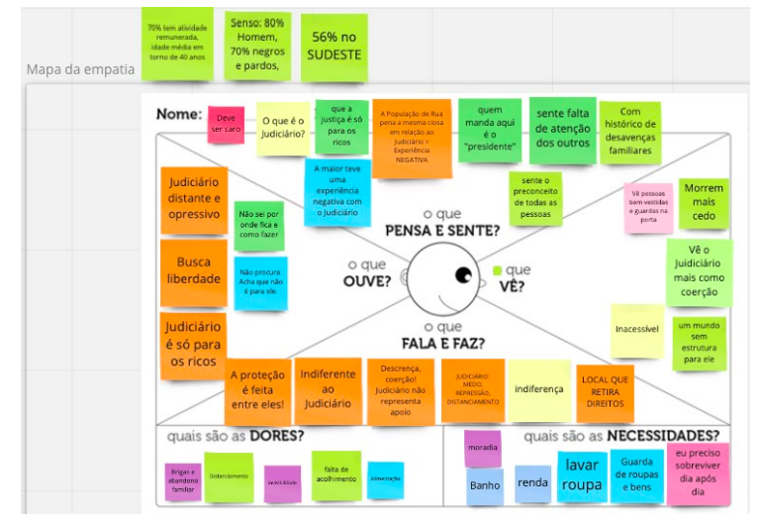
*Figura 5: Mapa de empatia. Figura extraída do Relatório POP RUA JUD
Em um segundo momento, o grupo participou de um “toró de ideias” ou ideação quanto à aplicabilidade da Justiça Restaurativa para as pessoas em situação de rua que se encontrem em situação de vítima:

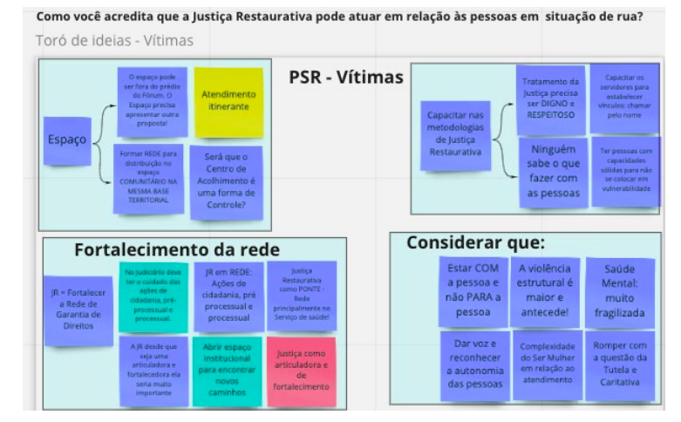
*Figura 6. “Toró de ideias”. Figura extraída do Relatório POP RUA JUD
Nesta reunião foram aplicadas ferramentas de Design Thinking para entender a possibilidade de utilização da Justiça Restaurativa no âmbito da política judicial de acesso à justiça de pessoas em situação de rua.
No dia 20/07/2021, o Grupo de Trabalho Resolução Ruas foi recebido no Sefras Chá do Padre, localizado na rua Riachuelo, 268 – Centro – São Paulo. Inicialmente, foi feita uma escuta entre os participantes sobre as questões que envolvem as pessoas em situação de rua. Depois foram feitas entrevistas semiestruturadas com as pessoas em situação de rua, a fim de se obter insights acerca das dificuldades para o exercício do pleno acesso à justiça às pessoas em situação de rua.
A reunião em questão aconteceu no local em que as pessoas de rua são habituadas a conviverem. Assim, com aproximação e olhar empático, o Grupo realizou entrevistas com estas pessoas, buscando entender o contexto de suas vidas e os impactos da política de acesso à justiça.
Atividade 5: Ações de implementação da Resolução CNJ 425/2021 (desenho de fluxos permanentes de acesso à justiça)
Após a aprovação da referida resolução, passou-se a atuar na promoção de ações que viessem a implementar a Política de Atenção a Pessoas em Situações de Rua e suas Interseccionalidades.
- Oficina de Design Sprint RUAS CNJ:
Dentro da perspectiva empática e colaborativa que permeou toda a construção da política e a título de orientação aos tribunais para os possíveis caminhos para implantação da política, foi desenvolvida uma oficina utilizando a metodologia de Design Sprint para criar fluxos permanentes de acesso à justiça, de itinerância e capacitação empática e ativa. Importante destacar que as mesas temáticas para o desenvolvimento dos fluxos contaram com a participação de magistrados e servidores dos diversos segmentos de justiça e do CNJ, além de atores do sistema de justiça, academia e representantes do movimento social.
O resultado da Oficina de design sprint RUAS foi o desenho de Trilhas para implantação da Resolução CNJ n. 425/2021.
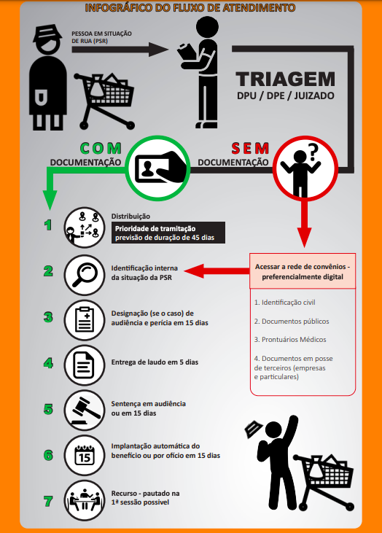
*Figura 7. Trilhas. Figura extraída do Relatório POP RUA JUD

2. Webinário Conselho Nacional de Justiça
O resultado dos trabalhos foi apresentado em um webinário, transmitido pelo canal do YouTube do Conselho Nacional de Justiça, no dia 11 de novembro de 2021, cuja objetivo foi debater ações para implementação da Política de Atenção a Pessoas em Situação de Rua.
3. Programa de Formação de Formadores de Magistrados
4. Projeto-Piloto: 1º Mutirão POP RUA JUD CNJ – Brasília (Protótipo)
No dia 14 de dezembro de 2021, o TJDFT e a Justiça Federal – Seção Judiciária do Distrito Federal (JF/DF) realizaram o 1º Mutirão PopRuaJud, cujo objetivo foi o atendimento jurídico a pessoas em situação de rua.
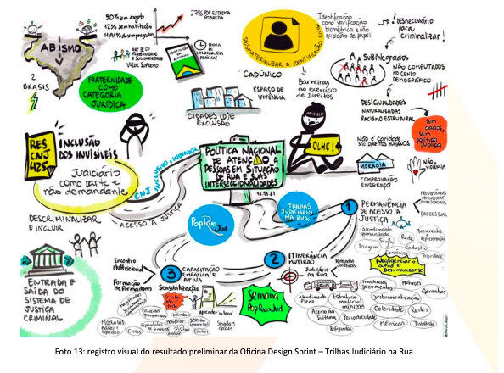
*Figura 8. Resultado da Oficina de Design Sprint. Figura extraída do Relatório POP RUA JUD

4.2 Análise do processo de projeto
4.2.1 Desenvolvimento do projeto como um processo de Legal Design
Considerando as principais características do Legal Design, destacamos cada item enumerado pela Margareth Hagan (2020) e o uso no contexto do Programa POP RUA JUD.
- linguagem simples, utilizando palavras de fácil entendimento e compreensíveis para pessoas leigas.
A conclusão do trabalho resultou na elaboração do Relatório do POP RUA JUD com todo o trabalho realizado para a construção da Resolução CNJ n. 425/202. O referido relatório utiliza linguagem simples, com o passo a passo de medidas a serem adotadas pelo Poder Judiciário para atenderem pessoas em situação de rua. Tal relatório é sintético, objetivo e detalhado para que efetivamente se adote tais medidas e se alcance o acesso à justiça destas pessoas.
- composição visual, colocando a informação clara, em formato consumível, equilibrando texto e elementos visuais.
Além da composição visual da pesquisa qualitativa que foi realizada, o relatório contempla um infográfico do fluxo de atendimento de pessoas em situação de rua. Assim, entende-se claramente os caminhos que o Poder Judiciário deve seguir para atender de maneira empática e humana tais pessoas.
- ferramenta interativa, personalizadas e responsivas que ajudam a focar e entender as informações.
Ao longo de todo o projeto, adotou-se ferramentas interativas como reuniões com diversos grupos relacionados para entender o problema e desenhar as soluções possíveis. Além disso, destaca-se a reunião realizada em 08/07/2021 em que se aplicou técnicas de empatia mediante a qual os participantes se colocaram no lugar das pessoas em situação de rua, criando um mapa de empatia.
- assistência inteligente, fornecendo previsões e conselhos com orientações específicas para a tomada de decisões.
O Programa estabelece todos os passos para a efetiva adoção da Política Nacional de Atenção às Pessoas em Situação de Rua. Através da realização de uma Oficina de Design Sprint, criou-se fluxos permanentes de acesso à justiça, itinerância e capacitação empática e ativa, a título de orientação aos tribunais de possíveis caminhos para implantação da política. Como resultado, foi realizado o desenho de caminhos para implantação do previsto na Resolução CNJ n. 425/2021. Ou seja, há orientações detalhadas e específicas para a tomada de decisão pelo Poder Judiciário.
- jornada completa, definindo coordenadores de tarefas para proporcionar uma experiência contínua por meio de um processo.
Após a elaboração do trabalho, aplicando todos os métodos aqui analisados, houve a apresentação de um webinário, transmitido pelo canal do YouTube do Conselho Nacional de Justiça no dia 11/11/2021, cujo objetivo foi debater ações para implementação da Política de Atenção a Pessoas em Situação de Rua. Em seguida realizou-se um Programa de Formação de Magistrados e, por fim, para completar a jornada do projeto, foi realizado um Projeto-Piloto, o 1º Mutirão POP RUA JUD CNJ – Brasília, como um protótipo, cujo objetivo foi o atendimento jurídico a pessoas em situação de rua.
- redesenho do sistema, fazendo procedimentos reais, regras, formas e organizações mais úteis e intuitivos.
A Política Nacional de Atenção às Pessoas em Situação de Rua estabelecida pela Resolução CNJ n. 425/2021 redesenha o sistema de atendimento de tais pessoas pelo Poder Judiciário, adotando medidas e ferramentas que promovem o efetivo acesso à justiça.
A construção de um normativo jurídico (a Resolução em questão) estruturado com o olhar empático para os principais usuários dessa norma: as pessoas em situação de rua, define a aplicação prática do Legal Design. Adotou-se ferramentas para que a norma fosse adequada e efetiva para aquele grupo de pessoas. A elaboração do POP RUAS JUD não se limitou à visão do Poder Judiciário para a questão. Durante todo o processo houve escuta ativa tanto dos usuários (as pessoas em situação de rua), quanto de parceiros e partes relacionadas àquele contexto. Além disso, houve uma preocupação em treinar e monitorar um protótipo daquilo que ficou estabelecido no normativo para verificar a sua aplicabilidade e efetividade.
4.2.2 Caracterização do projeto como um processo de inovação social no Poder Judiciário
O Programa POP RUA JUD é uma iniciativa que deve ser considerada inovação social no âmbito do Poder Judiciário, tendo em vista que alterou a maneira pela qual as pessoas em situação de rua conseguem acessar a justiça, um direito humano básico. E, para alcançar tal objetivo, o referido Programa foi estabelecido e construído através de participação ativa, tanto das pessoas em situação de rua, quando dos demais participantes do processo, através da aplicação de ferramentas de Design.

- Conclusões
O acesso à justiça é um direito humano básico e, conforme observado pela ONU na Agenda 2030, todos os Poderes devem buscar implementar tal direito através da adoção de medidas inovadoras.
Assim, para a construção da Política Nacional de Atenção às Pessoas em Situação de Rua, o Legal Design foi aplicado a partir da centralidade humana – pessoas em situação de rua. Ou seja, para estabelecer a referida Política e efetivamente conceder acesso à justiça a tais pessoas, o Poder Judiciário usou ferramentas inovadoras com olhar empático e total foco em solucionar o problema de acesso à justiça sob a perspectiva das pessoas em situação de rua.
Neste sentido, o modelo adotado para a construção da Política em questão é um exemplo de inovação social no âmbito do Poder Judiciário, tendo em vista o seu impacto diretamente relacionado às pessoas em situação de rua e, ainda, a adoção do Legal Design para a elaboração do documento.
Em pesquisas futuras pretende-se aprofundar as ferramentas e princípios utilizados no desenvolvimento do POP RUA JUD para a construção de um modelo geral a ser adotado pelo Poder Judiciário a fim democratizar o acesso à justiça.

Referências:
ASSOGBA, Yao. Innovation sociale et communauté: Une relecture à partir des sociologues classiques. ARUC-ISDC, 2007. Disponível em: http://classiques.uqac.ca/contemporains/assogba_yao/innovation_soc_communaute/innovation_soc_texte.html. Acesso em: 08/01/2023.
Bignetti, L.P. As inovações sociais: uma incursão por ideias, tendências e focos de pesquisa. Ciências Sociais Unisinos, Vol. 47, N. 1, 2011.
Brown, T. Change by design, 2017.
Cappelletti, M.; Garth, B. Acesso à justiça. Tradução: Ellen Gracie Northfleet. Porto Alegre: Fabris, 1988.
Centro de Ensino e Pesquisa em Inovação (CEPI). O futuro das profissões jurídicas: Você está preparad@? Sumário executivo da pesquisa qualitativa “Tecnologia, profissões e ensino jurídico”. São Paulo: FGV DIREITO SP, 2018. Disponível em: https://bibliotecadigital.fgv.br/dspace/bitstream/handle/10438/28628/Sum%c3%a1rio%20Executivo%20da%20Pesquisa%20Quantitativa.pdf?sequence=1&isAllowed=y. Acesso em: 22 Ago. 2022.
Cipolla, C. Design social ou design para a inovação social? Divergências, convergências e processos de transformação. In: Ecovisões projetuais: pesquisas em design e sustentabilidade no Brasil. Organização Alfredo Jefferson de Oliveira, Carlo Franzato, Chiara Del Gaudio. – São Paulo: Blucher, 2017.
Cipolla, C. (org.). Inovação social e sustentabilidade: Desenvolvimento local, empreendedorismo e design. Rio de Janeiro: e-Papers, 2012.
Coelho, A.Z. e Holtz, A.P. Legal Design/Visual Law – Comunicação entre o universo do Direito e os demais setores da sociedade. Thomson Reuters. 2020.
Justiça em números 2022, Conselho Nacional de Justiça. – Brasília: CNJ, 2022. Disponível em: https://www.cnj.jus.br/pesquisas-judiciarias/justica-em-numeros/. Acesso em 10/01/2023.
Grant, M.J.; Booth, A. (2009), A typology of reviews: an analysis of 14 review types and associated methodologies. Health Information & Libraries Journal, v.26, p. 91-108.
Hagan, M. Law by Design. Disponível em: https://www.lawbydesign.co/. Acesso em: 13 jul. 2020.
Jackson, D.; Miso, K.; Sievert, J. R. The Rapid Embrace of Legal Design and the Use of Co-Design to Avoid Enshrining Systemic Bias. DesignIssues: Volume 36, 2020.
Manzini, Ezio. Design para a inovação social e sustentabilidade: comunidades criativas, organizações colaborativas e novas redes projetuais. Rio de Janeiro: E-papers, 2008.
Mccloskey, Matthew. Visualizing the Law: Methods for Mapping the Legal Landscape and Drawing Analogies. Washington Law Review, Vol. 73, 1998.
Merlone, Nicholas. Papel do Advogado 4.0: Surfar a onda das novas tecnologias. Disponível em https://www.colunapolitica.com.br/img_conteudos/1573953392.622- arquivo_pdf-N.pdf. Acesso em: 7 set. 2020.
ODS BRASIL. Disponível em: https://odsbrasil.gov.br/objetivo/objetivo?n=16
Perry-Kessaris, Amanda. Legal Design for Practice, Activism, Policy, and Research. Journal of Law and society, v.46, n. 2, p. 188, jun. 2019. Disponível em: https://onlinelibrary.wiley.com/doi/epdf/10.1111/jols.12154. Acesso em: 23 mar. 2022
POP RUA JUD – Disponível em: https://www.cnj.jus.br/wp-content/uploads/2022/04/programapopruajud-trilhas-11042022-2.pdf
Ricaldoni, T.F. Design participativo para a transformação social: a elaboração de um projeto de negócio e inovação social em um modelo alternativo de cumprimento penal (APAC), 2018. Disponível em https://bit.ly/3Uh4rHk. Acesso em 10/01/2023.
Sherwin, R. K. A Manifesto for Visual Legal Realism. Loyola of Los Angeles Law Review (2007). Disponível em https://digitalcommons.lmu.edu/llr/vol40/iss2/8/. Acesso em: 22 set. 2022.
Walliser, G. B.; Barton, T. D.; Haapio, H. From Visualization to Legal Design: A Collaborative and Creative Process. American Business Law Journal, Volume 54, 2017.
Wolkart, E.N.; Becker, D. Da Discórdia analógica para a Concórdia digital. In Feigelson, B.; Becker, D.; Ravagnani, G. (org). O advogado do amanhã: estudos em homenagem ao professor Richard Sussikind. São Paulo: RT, 2019.
Yin, R. K. Estudo de caso: planejamento e métodos. 3 ed. Porto Alegre: Bookman, 2005.
Zanoni, L.O., Direitos humanos e inovação no setor público: sincronismos para um pacto global de igualdade e solidariedade. In: Inovação Judicial: fundamentos e práticas para uma jurisdição de alto impacto. Coord.: Lunardi, F.C. e Clementino, M.B. Escola Nacional de Formação e Aperfeiçoamento de Magistrados — Enfam, 2021. Disponível em: http:// https://www.enfam.jus.br/wp-content/uploads/2021/12/Livro-Inovacaojudicial.pdf

